**Декоративна композиція в колі**

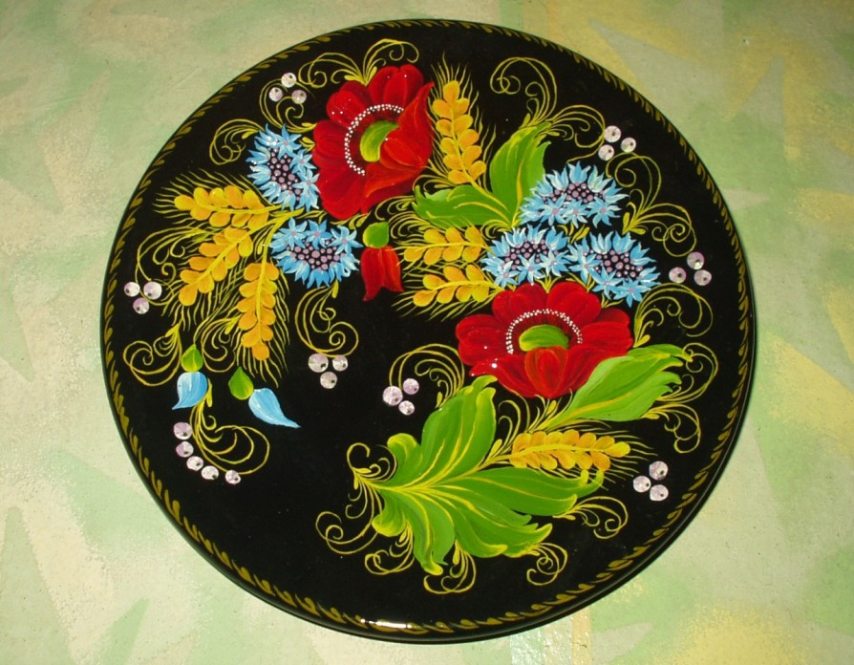

Тема: Декоративна композиція

Мета**:** актуалізувати знання про стилізацію природних форм, дати нові знання про символіку кольору в декоративній композиції, розвивати вміння створювати декоративну композицію в різному форматі.

Розвивати образне мислення, здорову пам'ять, естетичне ставлення до творів мистецтва.

Формувати естетичний смак, активізувати творчу ініціативу учнів.

**Обладнання:** навчальні плакати, репродукції з зразками навчальних робіт з методичного фонду.

Матеріали та інструменти: паперовий шаблон у виді кола, гуаш, пензлі, фломастери, кольорові олівці.

**Тип**: комбінований урок.

**ХІД УРОКУ:**

**І. Організаційний момент.**

**ІІ. Актуалізація опорних знань та вмінь**.

* Чим відрізняється реальне зображення предмета від декоративного?
* Що таке стилізація?
* Що таке композиція в декоративно – прикладному мистецтві?
* Які композиційні прийоми використовують майстри у своїх роботах?
* Які особливості петриківського розпису ви пам’ятаєте?

**ІІІ. Вивчення нового матеріалу**.

Наше завдання на сьогоднішній урок виконати декоративну композицію з використанням символіки кольору. Давайте пригадаємо, які особливості має декоративна композиція? Що це за композиція? (відповіді учнів).

Слово вчителя: (Розповідаючи, вчитель демонструє і аналізує зразки)

Декоративні композиції мають особливий світ художніх образів. Вони вирізняються яскравістю, святковістю кольорів, в них присутні казкові, фантастичні істоти. Стилізація тварин, рослин і навіть людей, підкреслює загадковість світу баченого та уявного.

Композиція в декоративно – ужитковому мистецтві часто зумовлена формою відповідних предметів. Композиція на тарілі створюється на основі кола і може мати центр з орнаментом по краю, композиція може бути симетричною або асиметричною. Композиція в квадраті, прямокутнику може будуватися так само, але обов’язково повторювати його форму.

Для круглих форм більше прийняті орнаменти, які можна продовжувати безкінечно («меандр», « хвиля» , « бігунець»), або будь який рослинний або нестатичний зооморфний орнамент (рибка, пташка) .

Але незалежно від розташування у декоративній композиції немає глибини простору, а умовність поєднується із стилізованістю форми і кольору. Велике значення у створені композиції має підбір кольорів. Треба пам’ятати, що кожен колір має своє значення:

Червоний – символізує силу, чоловічу стать, здоров’я, любов, владу,для молоді – надію на одруження.

Жовтий – означає достигле зерно, достаток, врожай, а також місяць і зорі.

Зелений – колір весни, воскресіння природи, багатства рослинного та тваринного світу.

Блакитний – уособлює небо, повітря, воду, здоров’я.

Коричневий – означає матір землю.

Чорний – пов’язують з богом потойбічного світу, цей колір є також символом землі та плодючості.

Червоний з білим та чорний з білим – означають пошану до духів, подяку за охорону від злих сил.

Кілько кольорів, чотири – п’ять одночасно, - означають мир, любов, родинне щастя.

Також підбір кольорів створює певний настрій. Наприклад, сполучення червоного, жовтого, коричневого надають роботі святкового настрою, а сполучення контрастних яскравих кольорів – радість.

**Постановка завдання**

Наше завдання на сьогодні - виконати декоративну композицію з використанням символіки кольору.

Уявимо себе майстрами, які розписують посуд. Прикрашати ми будемо таріль.

З чого ж нам почати роботу?

Звичайно з композиції. У своїх творах майстри використовують спеціальні прийоми, що сприяють розкриттю змісту роботи:

* Вибір формату;
* Виразне розміщення елементів
* Чергування – повторення однакових елементів;
* Ритм – ритмічне повторювання різних елементів композиції, при якому увага приділяється одному з них
* Виділення головного елемента за допомогою розміру, тону або кольору.

Як же створюють декоративну композицію?

1. Задум. Майстер вирішую, що він буду прикрашати, визначає форму, матеріал, формат, елементи майбутньої роботи.
2. Пошуки композиційного рішення. Художник робить кілька ескізів, зупинившись на одному, вибирає найкращій варіант його рішення.
3. Колірне рішення. Майстер підбирає сполучення кольорів, яке відповідає його задуму.
4. Розробка елементів. Композиція складається з однакових чи різних елементів серед яких виділяють основний. Художник стилізує природні форми в декоративні.
5. Виконання роботи. Майстер виконує малюнок, ретельно проробляючи деталі, а потім допрацьовує його в кольорі.

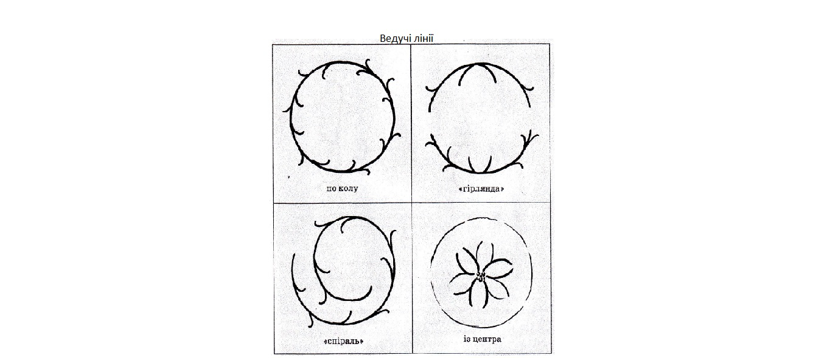Учні будуть виконувати композицію в колі,тому вчитель демонструє їм варіанти композицій.

Учні роздивляються зразки, виконані майстрами. Обирають елементи, які можна застосувати в своїх роботах. Найпростішим елементом композиції може бути «бігунець». Це досить динамічний і цікавий орнамент. Листочки розташовують на однаковій відстані один від одного. Потім їх сполучають хвилястою лінією, доповнюють композицію легкими мазками, утворюють ними «пірчасте листя» та «билинки».

Центральним елементом може бути велика квітка,до якої додаються другорядні і широке листя з травичкою.

**IV.Практична робота**

Роботу можливо виконати, стилізуючи природні елементи, чи взявши за основу петриківський розпис. Але враховуючи складність його виконання для учнів п’ятих класів, можна виконати роботу за мотивами петриківського розпису в змішаній техніки. Вчителю слід показати учням декілька простих прийомів зображення квітів, листя, травички, ягід, виконати тренувальні вправи.

Далі учні самостійно виконують роботу. Вчитель надає при необхідності індивідуальну допомогу.

**V. Завершення уроку**.

Роботу буде завершено на наступному уроці. Тому слід провести аналіз робіт на етапі їх часткового виконання.

* Який задум?
* Що вдалось?
* Що можна додати до композиції?

***VI. Домашне завдання***

*Скласти план роботи* на наступний урок.

На наступному уроці, коли роботу буде закінчено, треба провести обговорення і організувати виставку.

